Το όλο σύστημα έπρεπε να έχει την ακόλουθη σειρά για να έχει σωστό αποτέλεσμα:
- Φιάλη κατάλληλη για διοξείδιο του άνθρακα από εταιρεία που γεμίζει φιάλες με οξυγόνο/ ή πυροσβεστήρα Co2 όπου έχει αφαιρεθεί ο σωλήνας αναρρόφησης, ώστε να βγάζει αέριο Co2 και αντικατάσταση του κλείστρου με κατάλληλη για τα μανόμετρα βάνα.
ΠΡΟΝΟΙΑ - Λυσία 48 & Λεβέντη, Περιστέρι 12132, Αθήνα
Τηλ: 01 5720762, 01 5768284 Fax: 01 5730225
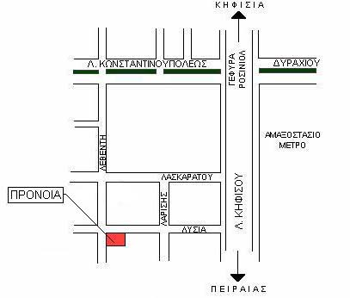

- Διπλά μανόμετρα / ρυθμιστής πίεσης. (1 για το περιεχόμενο της φιάλης μέχρι 250 bar και ένα για την έξοδο του αερίου μετά τη ρύθμιση (0-6 bar τυπικά)
http://www.aquaristic.net/shop.php/sid/f5497d8a85a1accd0dd49e7ce67c4fa7/cl/details/cnid/15243fb6d3825f0e6.10491710/anid/190012/CO2%20Pressure%20reducer%20with%202%20Manometer%20%2B%20dosage%20valve/
Papillon - Αυτό έχει και τη βελανοειδη βαλβίδα πάνω και όλα τα παραπάνω

- Ηλεκτρομαγνητική βαλβίδα 230 Volt με ρακόρ για σωληνάκι 5mm.
http://www.aquaristic.net/shop.php/sid/f5497d8a85a1accd0dd49e7ce67c4fa7/cl/details/cnid/15243fb6d3825f0e6.10491710/anid/194060/ab%20aqualine%20M-Ventil/
42,65€ από aquaristic – κλείνει το co2 τη νύχτα – είναι ο αντάπτορας που το βάζεις πάνω στο χρονοδιακόπτη για να ανοιγο-κλείνει μαζί με τα φώτα

- Βελονοειδής βαλβίδα μικρομετρικής ρύθμισης της ροής για co2. Το μανόμετρο του aquaristic την έχει ήδη πάνω

- Αντεπίστροφη βαλβίδα. (όπως αυτή για τις φυσαλίδες – μπαίνει ανάμεσα στο σωληνάκι για να μη μου χυθεί το νερό)

- Αγορά ή ιδιοκατασκευή μετρητή φυσαλίδων. Δε χρειάζεται αμα βαλω σκάλα !!!

- Αγορά ή ιδιοκατασκευή διαχυτήρα. – σκάλα της Hagen, μέχρι 180 λίτρα, nutrafin λέγεται, όχι μαζί με το CO2 ή άλλη (JBL Proflora)

- Μερικά μέτρα πλαστικό σωληνάκι 5mm βαρέως τύπου κατάλληλο για διοξείδιο. Σκληρό λάστιχο για πότισμα – από φυτώριο ή http://www.aquaristic.net/shop.php/sid/f5497d8a85a1accd0dd49e7ce67c4fa7/cl/details/cnid/15243fb6d3825f0e6.10491710/anid/190080/CO2%20hose%201%20Meter/ (1€ το μέτρο)

- Ηλεκτρονικό πεχάμετρο με δυνατότητα ελέγχου ηλεκτρομαγνητικής βαλβίδας 230 Volt – Μπορώ να μην πάρω.....να βάλω το χρονοδιακόπτη όταν είναι σβηστές οι λάμπες ανά 1 ώρα για 5 λεπτά να δουλεύει

